**i-Project -**

**HAN Arnhem**

**Onderzoek front-end Framework**

Procesbegeleider: Yakup Küçük

Professional Skills: Maria Boes-Voet

Productbegeleider: Jorg Visch

*Pr-IP-P4/15 2018*

E. Alper - 613525

D. Hengeveld - 616743

P. Ismaiel - 619856

S. Kurtovic - 555081

B. Slijkhuis - 619105

W. Smeltink – 604792

V 2.0 – 23 april 2019

Inhoudsopgave

1. Inleiding 2

2. Verschillende frameworks 3

2.1. Bootstrap 3

2.2. Foundation 3

2.3. Semantic UI 4

2.4. Bulma 4

2.5. Skeleton 4

2.6. UIKit 6

2.7. Pure.css 7

2.8. Materialize 7

3. Shortlist 8

3.1. Criteria 8

3.2. Shortlist 9

4. Toepasbaarheid testen 11

4.1 Bootstrap 12

4.2. Foundation 12

4.3. Semantic UI 12

5. Conclusie 14

6. Literatuurlijst 14

# 1. Inleiding

Met dit onderzoek wordt er onderzocht welk framework nou het beste werkt voor het project en dat volgens de aangegeven criteria. Hierdoor is het mogelijk rechtvaardig aan de gekozen framework te werken.

Dit document is de rapportage van het onderzoek naar front-end frameworks. Hierin worden verschillende front-end frameworks en hun voor- en nadelen behandeld. De voor- en nadelen worden behandeld in het tweede hoofdstuk. Hiermee wordt door middel van criteria een shortlist gemaakt, dit is te lezen in het derde. Bij het laatste hoofdstuk wordt de toepasbaarheid getest van de drie beste frameworks op basis van de criteria en daarna concluderen we welk framework het best is voor het project.

# 2. Verschillende frameworks

In dit hoofdstuk zullen de verschillende soorten frameworks besproken worden. De verschillende frameworks zullen worden behandeld met de voor- en nadelen erbij.

## 2.1. Bootstrap

Een van het frameworks is Bootstrap. Dit is een van de meest gebruikte frameworks wereldwijd.

Voordelen (Slant, 2019):

* Veel gebruikt, hierdoor zijn er veel artikelen over te vinden. Op elk probleem is wel een oplossing te vinden.
* Bootstrap houdt rekening met verschillende grote van schermen (responsive).
* Plug-ins van derde partijen mogelijk.
* Editor beschikbaar.

Nadelen:

* Veel sites lijken op elkaar door gebruik van bootstrap.
* Geen eigen icon-set.

## 2.2. Foundation

Foundation is een framework die vooral gebruikt wordt door bedrijven. Daarnaast is het gebruik ervan wat moeilijker.

Voordelen (Thakur, 2018):

* Foundation wordt veel gebruikt in professionele omgevingen.
* Het geeft volledige controle over UIs.
* Het bevat meer dan enkel UI-elementen, bijvoorbeeld form-validatie of prijs tabellen.

Nadelen (Thakur, 2018):

* Het heeft een kleinere community dan andere veelgebruikte frameworks.
* Het is complex vergeleken met de meeste frameworks.

## 2.3. Semantic UI

Een andere framework is Semantic UI. Deze heeft veel overeenkomsten met bootstrap. Het is makkelijker in gebruik maar een stuk langzamer door de grote bestanden die nodig zijn voor het gebruik ervan.

Voordelen:

* Goede documentatie, er is veel te vinden over hoe Semantic UI werkt.
* Responsive, houdt rekening met verschillende schermgroottes.
* Veel verschillende starting templates.
* Grote community, hierdoor is snel een oplossing voor een probleem te vinden.

Nadelen:

* Grote bestanden, hierdoor is het langzamer.
* Gebruiker moet bekend zijn met JavaScript.
* Bevat redelijk wat bugs.

## 2.4. Bulma

Bulma is een vrij nieuwe framework die erg populair is geworden in zeer korte tijd.

Voordelen:

* Je kunt er nette leesbare code mee schrijven. (Thakur, 2018)
* Het heeft een community met veel passie voor de framework. (Thakur, 2018)
* Bulma is makkelijk te leren. (Thakur, 2018)
* Het heeft veel ingebouwde functionaliteit. (Sevilleja, 2018)

Nadelen:

* Bulma heeft een wat kleinere community. (Thakur, 2018)
* Bulma heeft minder documentatie. (Bennour, 2018)

## 2.5. Skeleton

Skeleton is een zeer simpele framework gemaakt voor beginners. Je kunt er niet veel spectaculairs mee maken, maar het is wel gemaakt voor beginners.

Voordelen (Agriya, 2016):

* Heel makkelijk te gebruiken.
* Goede framework voor beginners.

Nadelen:

* Alleen geschikt voor kleine projecten.
* Het heeft weinig functionaliteit.
* Het heeft weinig templates.
* Prototypes maken duurt lang.

## 2.6. UIKit

Een framework ontwikkeld door YOOtheme. De focus ligt hier (zoals de naam zegt) op de userinterface. (YOOtheme, z.d.)

Voordelen:

* Simpele, nette stijl. (Slant, z.d.)
* Komt met eigen icons. (Slant, z.d.)
* Komt met ingebouwde animaties (Slant, z.d.)
* Erg modulair. (Slant, z.d.)

Nadelen:

* Niet erg populair dus weinig community support. (Slant, z.d.)
* Begin sjablonen zijn niet gratis. (Slant, z.d.)
* Onoverzichtelijke code. (Slant, z.d.)
* Met 355kb relatief heavyweight.

## 2.7. Pure.css

Dit framework is ontwikkeld door Yahoo en wordt op verschillende pagina’s van hun eigen webservices gebruikt.

Voordelen (Marks, 2018):

* Het is responsive.
* Onder de 30kb dus erg lightweight.
* Goede starting lay-outs.

Nadelen:

* Geen preprocessing (variabelen om makkelijk de styling aan te passen).
* Redelijk wat bugs.
* Geen spectaculair design.

## 2.8. Materialize

Materialize is een framework die veel werkt met op google gebaseerde componenten, daardoor erg gewild.

Voordelen (keycdn, 2018):

* Naast een standaardversie ook een die SASS ondersteunt.
* Responsive voor elke schermgrootte.
* Veel verschillende componenten.

Nadelen:

* Grote bestanden, daardoor wat langzamer.
* Community is niet erg groot.

# 3. Shortlist

In dit hoofdstuk wordt er een shortlist beschreven doormiddel van het criterium de is opgesteld voor de frameworks.

## 3.1. Criteria

Om deze shortlist te maken zijn de volgende criteria opgesteld:

* **Actieve community**
  + Het framework moet bestaan uit een grote community, met minimaal 10.000 actieve gebruikers. Dit is omdat er veel tutorials voor het framework aanwezig moeten zijn, daarnaast is door middel van een grotere community meer informatie en tutorials te vinden.
* **Stabiliteit**
  + Het framework moet stabiel zijn waardoor de website niet in risico is of in een valt. Het framework moet dus niet in alfa of bèta zijn, het moet een volledige versie zijn.
* **Complexiteit**
  + Het moet niet te ingewikkeld in gebruik zijn. Er moeten duidelijk en logische namen zijn voor de klassen en variabelen. Er wordt nu in het project voor het eerst gebruik gemaakt van frameworks, waardoor de meesten geen ervaring hebben met frameworks, simpliciteit is dus erg belangrijk.
* **Duidelijk overzicht**
  + Het framework moet de code netjes zien uit te werken. Het is belangrijk dat de code er niet onduidelijk uitziet. Dus moeten de namen van de functies en classes simpel en duidelijk zijn.
* **Lightweight**
  + Het framework moet niet te veel ruimte in beslag nemen. Het framework mag maximaal 50MB zijn.
* **Performance**
  + De perfomance van de website is erg belangrijk. Een demo-website zou binnen 1 seconden geladen moeten zijn.
* **Responsive**
  + Het framework moet alle verschillende apparaten supporten. Het framework moet minimaal een mobiele variant en desktop variant kunnen maken.
* **Browserondersteuning**
  + Het framework moet kunnen werken via de meeste populaire browsers. Over het algemeen moet het framework Firefox, Google Chrome en Internet Explorer ondersteunen.
* **Plug-ins**
  + Als een framework plug-ins support kan het veel extra functionaliteit krijgen vanuit de community zelf.
* **Demo’s - live preview**
  + Door middel van demo’s is het erg makkelijk om een goed beeld te krijgen bij de mogelijkheden van een framework, ook kan dit helpen met het leren gebruiken van deze framework. Het is dus erg fijn als een framework demo’s heeft.
* **Documentatie**
  + Het framework moet goede documentatie hebben. Dit betekent dat er veel uitleg moet zijn over de API van het framework, op de site zelf en door de community. Zonder dit zou het erg moeilijk zijn om te leren hoe je moet werken met het framework.
* **Uitgebreide API**
  + De gekozen framework heeft een uitgebreide API. De framework zelf moet veel verschillende functionaliteiten hebben, zoals verschillende knoppen of forums. Door deze functionaliteit kan je een veel geavanceerdere website maken.
* **Editor beschikbaar**
  + Het framework heeft een editor plug-in of package. Of de het framework heeft een visual editor. Hierdoor zou het heel makkelijk zijn om snel mooie webpagina’s te maken.

## 3.2. Shortlist

Door middel van de opgestelde criteria hebben we een shortlist gemaakt van 3 frameworks die we gaan testen en vergelijken. In Figuur 1, deze is hieronder te zien, is op punten van 1 tot 5 gekozen welke framework het best bij ons past. Deze frameworks zijn:

* Bootstrap
* SemanticUI
* Foundation

|  |  |  |  |  |  |  |  |  |
| --- | --- | --- | --- | --- | --- | --- | --- | --- |
| ***Criteria*** | 1. Bootstrap | 2. Foundation | 3.Semantic UI | 4. Bulma | 5. UIkit | 6. Skeleton | 7. Pure | 8. Materialize |
| 1. Actieve community | 5 | 4 | 5 | 5 | 4 | 2 | 1 | 2 |
| 2. Stabiliteit | 5 | 5 | 4 | 3 | 1 | 3 | 4 | 5 |
| 3. Complexiteit | 3 | 3 | 5 | 4 | 3 | 2 | 4 | 3 |
| 4. Duidelijk overzicht | 4 | 4 | 4 | 4 | 3 | 2 | 4 | 3 |
| 5. Lightweight | 4 | 5 | 4 | 4 | 3 | 5 | 4 | 1 |
| 6. Performance | 3 | 4 | 4 | 4 | 4 | 4 | 5 | 4 |
| 7. Responsive | 4 | 5 | 4 | 5 | 4 | 4 | 3 | 4 |
| 8. Browserondersteuning | 5 | 5 | 5 | 4 | 1 | 4 | 3 | 4 |
| 9. Plug-ins | 3 | 4 | 2 | 4 | 1 | 1 | 2 | 2 |
| 10. Demo's - live previews | 4 | 5 | 5 | 3 | 4 | 2 | 3 | 2 |
| 11. Documentatie | 4 | 5 | 5 | 5 | 3 | 2 | 4 | 5 |
| 12. Uitgebreide API | 5 | 4 | 4 | 3 | 4 | 3 | 3 | 4 |
| 13. Editor beschikbaar | 5 | 5 | 0 | 0 | 0 | 0 | 0 | 2 |
|  |  |  |  |  |  |  |  |  |
| Score | 54 | 58 | 51 | 48 | 35 | 34 | 40 | 41 |

Figuur 1. De tabel met alle scores van de frameworks.

De gekozen frameworks worden in het volgende hoofdstuk besproken. Alle drie de frameworks worden getest en aan de hand daarvan zal er een gekozen worden.

# 4. Toepasbaarheid testen

In dit hoofdstuk worden de shortlist gekozen frameworks duidelijk geteste en wordt uiteindelijk geconcludeerd welk framework het beste is voor het project.

## 4.1 Bootstrap

Eerst werd er gekeken naar de downloadpagina van Bootstrap. Er kan gekozen worden voor een precompiled versie. Dat werkt heel erg simpel. Je sleept de bestanden in de map van het project, en dan kan gebruik gemaakt worden van Bootstrap.

Het probleem is dan dat je niet zelf de kleuren of andere opties kan veranderen. Als je dat wilt doen moet je de source files downloaden, en het zelf compilen. Dit is al een stuk lastiger, maar gelukkig hoef je dat niet te doen.

Doormiddel van het aanmaken van een custom css bestand, kunnen op die manier alle kleuren worden aangepast. Ook is dit makkelijk te doen via een website van doormiddel van een website, genaamd bootstrap.build. (Bootsrap-build, 2019)

Wat ook heel erg handig is aan Bootstrap is dat er verschillende editors ervoor zijn. Een editor voor een framework zorgt ervoor dat doormiddel van “drag and drop” de verschillende elementen die het framework te bieden heeft heel makkelijk toegevoegd kan worden aan de website. Hieronder zie je een afbeelding (afbeelding 1) van een editor voor Bootstrap, genaamd Bootstrap Studio.

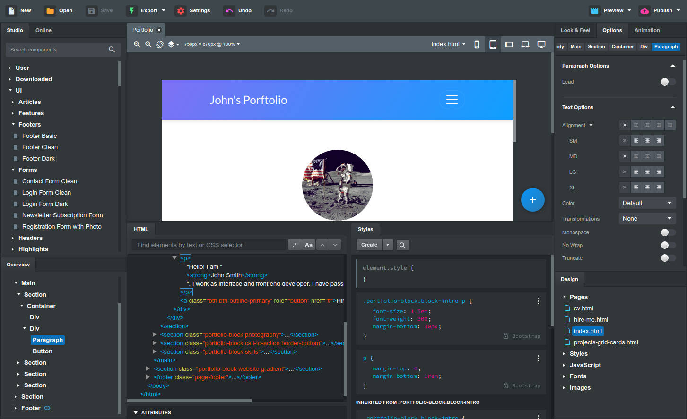

Afbeelding 1.

Maar er zijn ook nadelen aan Bootstrap. Ten eerste is het design van alle elementen heel standaard. De andere frameworks hebben een unieker design. Hierdoor worden over het algemeen Bootstrap websites hetzelfde. En als van een thema gebruik gemaakt wil worden gaat dat meestal geld kosten en dat is het niet waard.

## 4.2. Foundation

Eerst hebben we gekeken hoe Foundation werkt en of het makkelijk in gebruik was. Gelijk viel op dat je op de site zelf al kon instellen hoe je thema er uit kan zien. Dit werkt stukken sneller en makkelijker dan bij bijvoorbeeld Bootstrap. Bij Bootstap werkt dit allemaal heel omslachtig. Foundation geeft veel customisation opties op de site. Wat ervoor zorgt dat de site goed naar je eigen hand gezet kan worden.

Ook is er een editor beschikbaar bij Foundation. Hierdoor kan drag and drop gebruikt worden bij Foundation, wat werken stukken sneller maakt dan bij een normale editor zoals visual code. Ook heeft foundation veel building blocks op hun site staan. Hierdoor kun je snel een opzet maken voor de site.

Ook heeft Foundation een eigen website met forum en lessen die je kan volgen om Foundation te leren. Dit is zeer handig wanneer er problemen plaatsvinden tijdens het project.

Verder is Foundation een van de grootste Frameworks met Bootstrap wat betekent dat foundation super veel plug-ins heeft. Wat fijn is als die nodig zijn in het project. Dit zorgt voor veel compatibiliteit.

## 4.3. Semantic UI

Tijdens het testen van Semantic UI is er vooral gekeken naar de complexiteit, dit is vergeleken met de verschillende frameworks.

Na het installeren is er gekeken naar hoe het werkt om iets toe te voegen. Bij Semantic UI is dit erg simpel. Er zijn heel veel keuze waaruit gekozen kan worden om je site te implementeren. Je kan bijvoorbeeld kiezen voor een bepaalde dropdown, deze code kun je gelijk hieronder vinden. Door de code simpelweg te kopiëren en te plakken in je file zal het werken. Op het moment dat je bepaalde dingen toch deels wilt aanpassen kun je dat gewoon gelijk in de code zelf doen.

In afbeelding 2 is heel mooi te zien dat je kan kiezen uit verschillende soorten dropdowns, hier is een gekozen met de code daaronder.

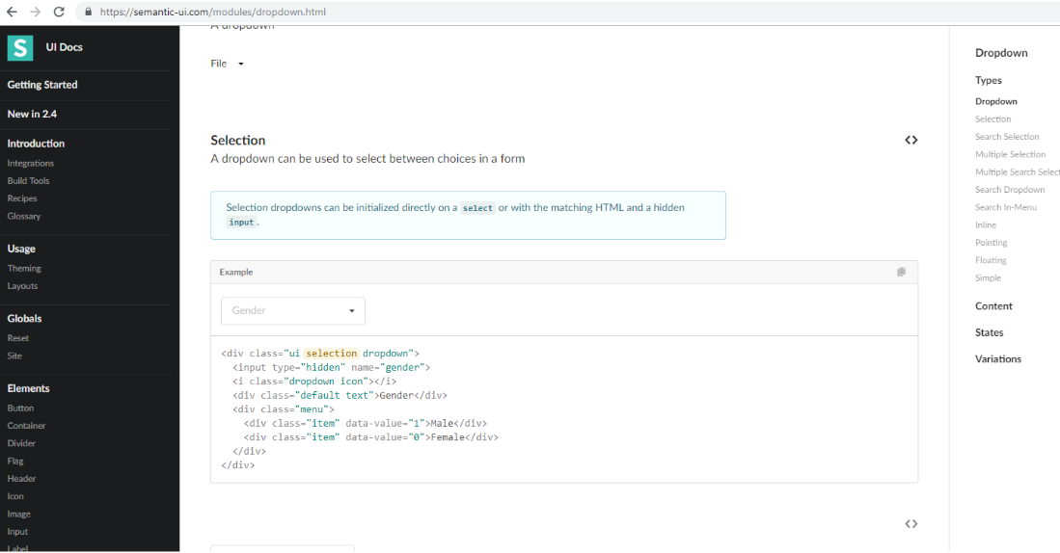

Afbeelding 1. Semantic UI.

Verder staan links alle mogelijke keuzes. Er kan uit heel veel gekozen worden, zo is het mogelijk verschillende formulieren te kiezen, lijsten etc.

# 5. Conclusie

Er is goed gekeken naar de drie verschillende framework. Eerst werd er gekeken naar welke aspecten bepaalde framework niet hadden.

Wat we hebben gezien voor Bootstrap is dat dit framework over meer content beschikt. Wat ertoe kan leiden dat de compatibiliteit van andere modules beter op elkaar kunnen afspelen. Semantic UI verschilt niet heel erg veel van een andere framework. Toch is deze keuze tot stand gekomen met de volgende redenen:

* Groot community.
* Veel modules beschikbaar op de officiële website.
* Makkelijk en snel te gebruiken.
* Een overvloed aan documentatie.

Door dit allemaal te vergelijken is Bootstrap uitgekomen als beste framework uit dit onderzoek en project.

In dit rapport staat ook beschreven dat we een editor gaan gebruiken. Dit is echter niet meer het geval na overleg en wat testen met dit programma. Hierna hebben we dit ook per direct uit ons project verwijderd.

# 6. Literatuurlijst

1. YOOtheme. (z.d.). UIkit Documentation. Geraadpleegd op 16 april 2019, van <https://getuikit.com/docs/>
2. Thakur, A. (2018, 10 oktober). 10 Best CSS Frameworks for Front-End Developers. Geraadpleegd op 16 april 2019, van <https://geekflare.com/best-css-frameworks/>
3. Slant. (z.d.). UiKit Review. Geraadpleegd op 16 april 2019, van <https://www.slant.co/options/10831/%7Euikit-review>
4. Agriya. (2016, 25 februari). Foundation, Bootstrap and Skeleton - Pros and Cons. Geraadpleegd op 17 april 2019, van <https://www.slideshare.net/agriya/foundation-bootstrap-and-skeleton-pros-and-cons>
5. Marks, T. (2018, 6 juli). Evaluating CSS Frameworks — Bootstrap vs Bulma vs Foundation vs Milligram vs Pure vs Semantic vs…. Geraadpleegd op 17 april 2019, van <https://codeburst.io/evaluating-css-frameworks-bulma-vs-foundation-vs-milligram-vs-pure-vs-semantic-vs-uikit-503883bd25a3?gi=ca17fd5bb09>
6. Sevilleja, C. (2018, 26 december). Get to Know Bulma: My Current Favorite CSS Framework. Geraadpleegd op 17 april 2019, van <https://scotch.io/bar-talk/get-to-know-bulma-my-current-favorite-css-framework>
7. Bennour, A. (2018, 29 mei). 2018 CSS Framework || Which Is Better: Bulma vs Bootstrap vs Foundation. Geraadpleegd op 17 april 2019, van <https://scotch.io/bar-talk/get-to-know-bulma-my-current-favorite-css-framework>
8. Free Bootstrap Themes & Theme Builder. (z.d.). Geraadpleegd op 18 april 2019, van <https://bootstrap.build/>